患者专科管理系统
系统功能说明书
2024-5-8
广州圆爱康生物科技有限公司
广东.广州.天河

1. 引言 2
1.1. 编写目的 2
1.2. 参考资料 3
1.3. 术语和缩略词 3
2. 软件概述 3
2.1. 软件架构 3
2.2. 软件运行 4
2.3. 系统要求 4
3. 系统使用 4
3.1. 院内服务项目配置 5
3.1.1. 地址管理 5
3.1.2. 设备管理 6
3.1.3. 项目配置 7
3.1.4. 服务配置 8
3.1.5. 批量控制项目放号 10
3.1.6. 单个项目控制放号 11
3.2. 居家服务项目配置 12
3.2.1. 治疗项目配置 12
3.2.2. 治疗方案模板配置 13
3.2.3. 设备备案 14
3.3. 医护患者管理服务 16
3.3.1. 患者院内服务管理 16
3.3.2. 患者服务订单 17
3.3.3. 患者预约订单 18
3.3.4. 患者耗材订单 19
3.4. 数据分析 19
3.4.1. 套餐销售统计 19
3.4.2. 项目治疗数据统计 20
3.4.3. 设备治疗数据统计 20
3.4.4. 人员治疗数据统计 21
3.4.5. 耗材消耗数据统计 21

引言

编写目的
患者专科管理系统的建设旨在通过科技手段，提升医疗服务的可及性、便捷性和质量，促进患者健康，优化医疗资源配置，推动健康产业的发展。建设的目的是为了实现以下几个核心目标：
1. 提升患者体验：通过提供便捷的在线服务，使患者能够在家中就能享受到专业的健康管理服务，减少患者往返医院的次数，提高患者的满意度和舒适度。
2. 优化医疗资源配置：通过患者专科管理系统，可以更有效地分配和利用医疗资源，减少不必要的医院就诊，缓解医疗资源紧张的问题。
3. 提高医疗服务效率：平台可以实现患者健康数据的实时监控和分析，医护人员能够远程指导患者的健康管理，提高医疗服务的效率和质量。
4. 促进健康教育与预防：平台可以提供健康教育内容，帮助患者了解疾病预防知识，促进健康生活方式的养成，从而降低疾病发生率。
5. 支持慢性病管理：对于慢性病患者，平台可以提供长期的健康跟踪和管理服务，帮助患者更好地控制病情，减少并发症的发生。
6. 实现个性化健康管理：通过收集和分析患者的健康数据，平台可以为每位患者提供个性化的健康管理方案，满足不同患者的特定需求。
7. 促进医患沟通：平台可以作为医患沟通的桥梁，患者可以随时向医生咨询健康问题，医生也可以及时了解患者的健康状况，提供更加精准的医疗建议。
8. 支持数据驱动的决策：通过大数据分析，平台可以为医疗机构提供决策支持，帮助医疗机构优化服务流程，提高服务质量。
9. 响应国家健康战略：患者专科管理系统的建设符合国家推动健康中国建设的战略，有助于实现全民健康覆盖，提升国民健康水平。

参考资料
《软件需求规格说明书》
《概要设计说明书》
《详细设计说明书》
《“互联网＋护理服务”试点工作方案》
《全国护理事业发展规划（2021-2025年）》
《进一步推进“互联网+护理服务”试点工作通知》
《进一步改善护理服务行动计划（2023-2025年）》

术语和缩略词
A.I. 人工智能
API (Application Programming Interface) 应用(程序)编程接口
Software Quality Assurance软件质量保证
UI Testing界面测试

软件概述

软件架构
患者健康管理系统+物联网治疗设备，打通医院内和院外协同康复治疗，让患者自由选择治疗方式，在院和居家同样得到专业监测和治疗，借助科技的力量让健康更简单一点，让医院更好的服务患者。


软件运行
患者端运行在手机上，使用iOS或android操作系统，通过各大应用市场下载安装。
医护端支持PC和手机，

系统要求
iOS9或android8.0及以上系统。

系统使用

院内服务项目配置

地址管理

功能概述
对医院院区地址进行管理

操作步骤
- 登录系统。
- 选择“服务配置-地址管理”功能菜单。
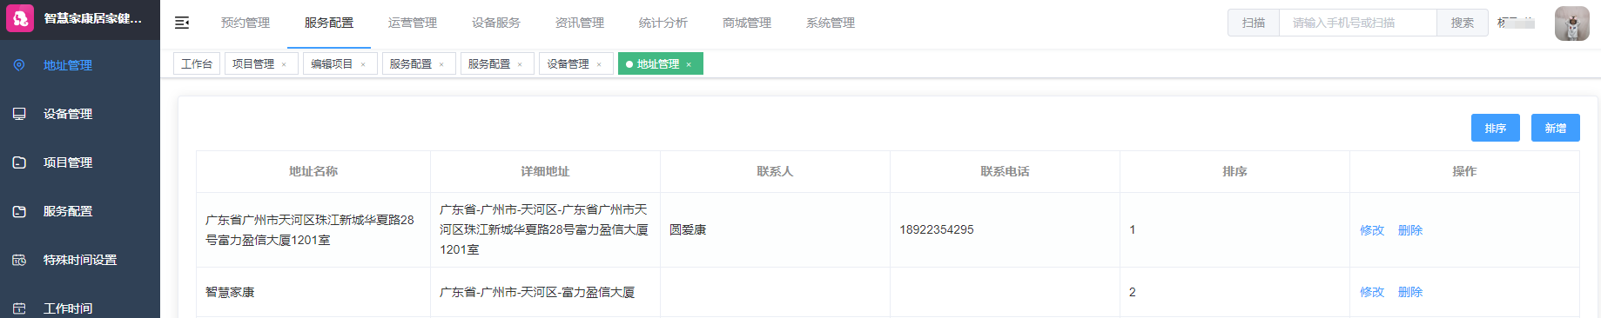
- 点击“新增”，进入地址详情编辑界面，输入地址名称、省市区、详细地址、联系人等信息。
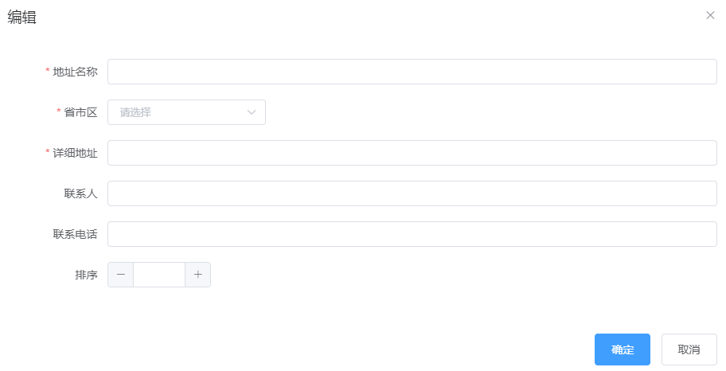

- 保存提交。

设备管理

功能概述
对院内所有评估、治疗设备进行管理

操作步骤
- 登录系统。
- 选择“服务配置-设备管理”功能菜单。
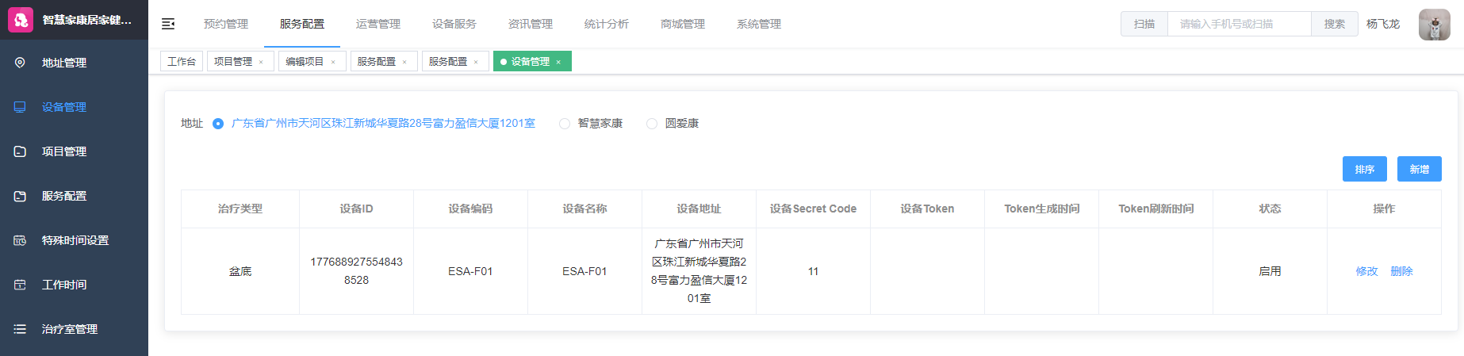
- 点击“新增”，进入设备详情编辑界面，输入设备编码、名称等信息。
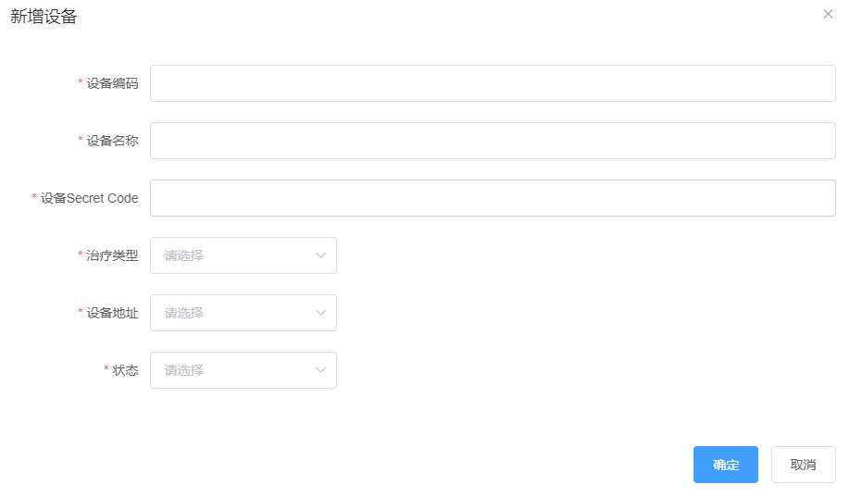

- 保存提交。

项目配置

功能概述
配置医院内评估、治疗项目，包括但不限于检查、治疗、咨询等，以便患者购买、服务使用。

操作步骤
- 登录系统。
- 选择“服务配置-项目管理”功能菜单。
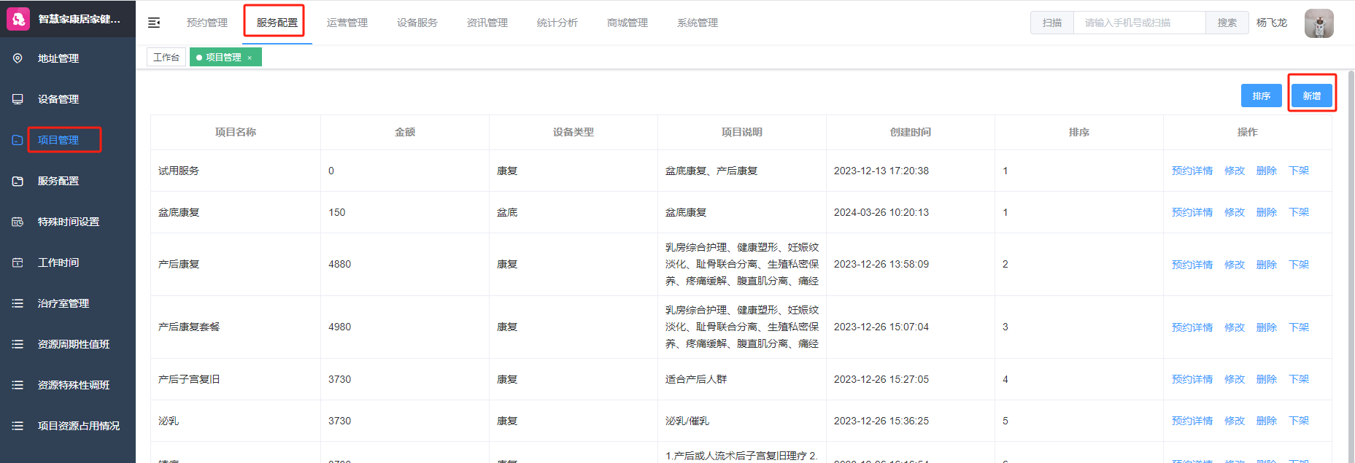
- 点击“新增”，进入项目详情编辑界面，输入项目名称、描述、价格、服务需求等信息。
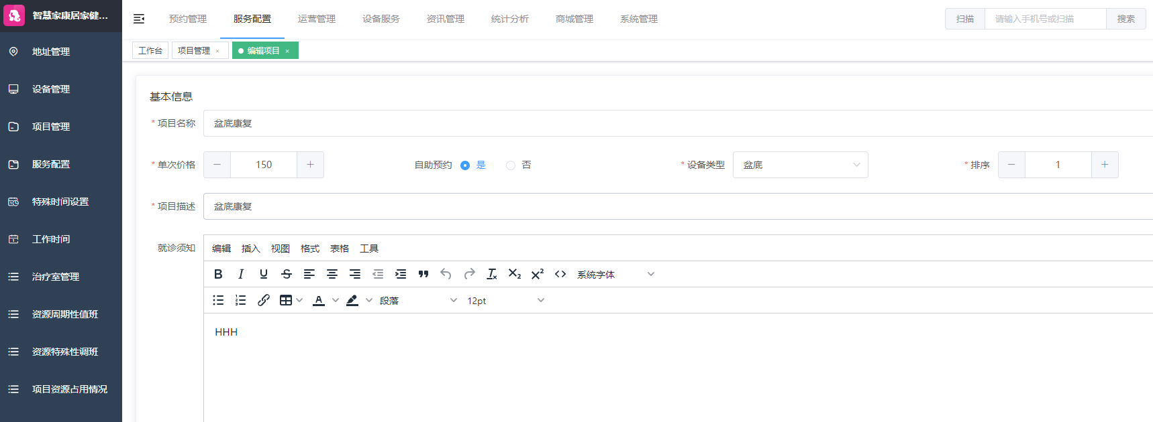
- 编辑预约规则，生成并修改项目放号数量。
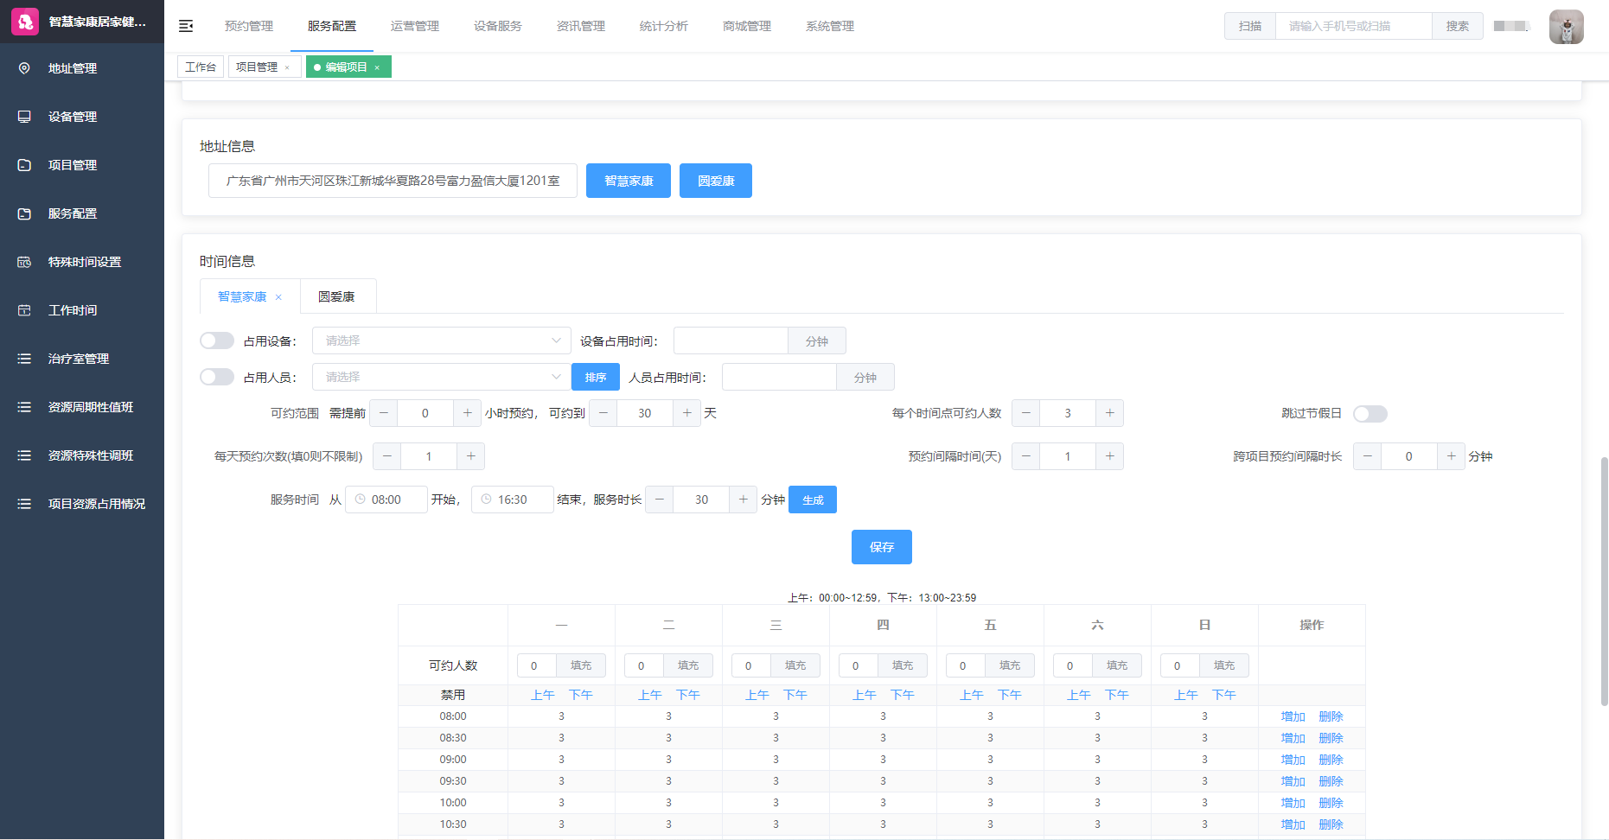
- 提交审核，审核通过后即可上架服务。

服务配置

功能概述
以患者为中心，配置服务套餐，把患者就诊诊断后所有场景的项目整合到一个套餐中，方便医护管理，便捷的完成患者服务

功能概述
- 登录系统。
- 选择“服务配置”模块。
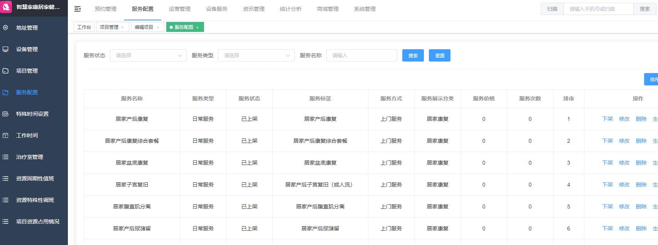
- 点击“新增”，输入服务名称、描述、价格等信息。
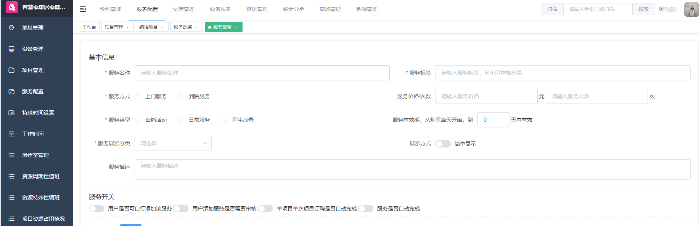
- 选择服务套餐中包含的项目及套餐项目次数。
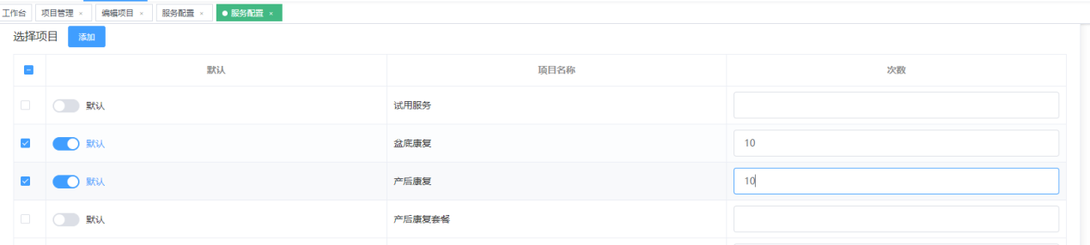
- 上传套餐主图视频、主图、详情图。
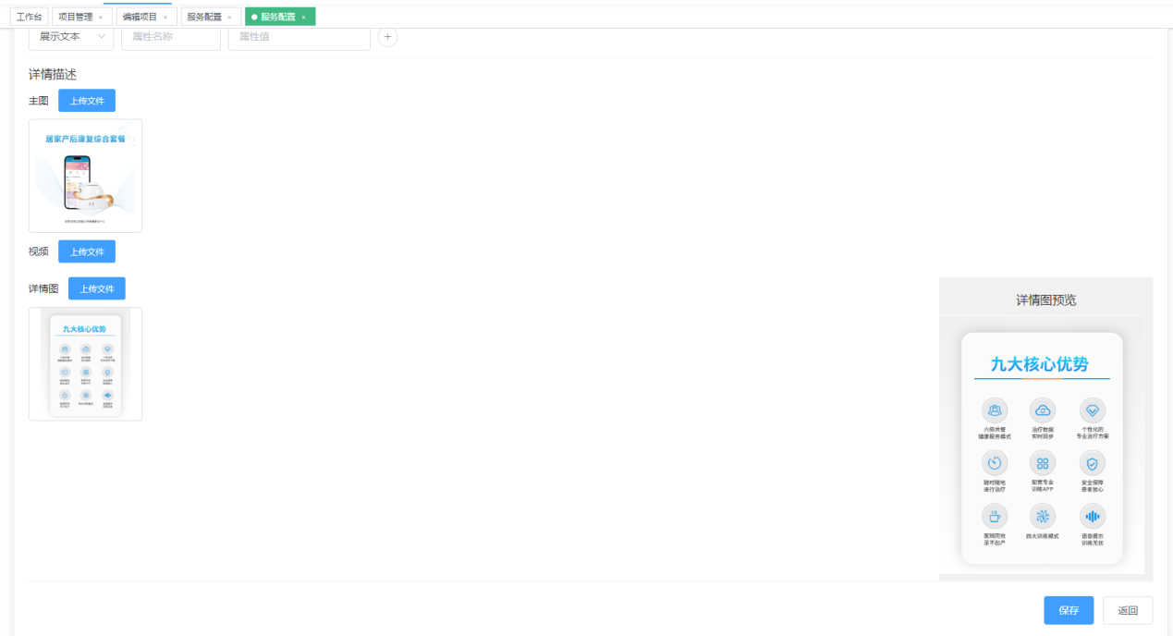
- 保存提交审核，审核通过后即可上架服务。

批量控制项目放号

功能概述
系统支持医院服务项目的批量放号操作，管理员可根据医院实际情况批量设定项目是否放号。

操作步骤
- 在“服务配置-项目管理”中选择需要放号的项目。
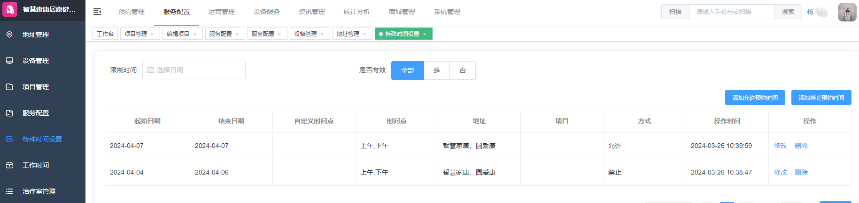
- 点击“放号管理”，设定可预约时间段，可指定时间段、时间点、院区和项目。
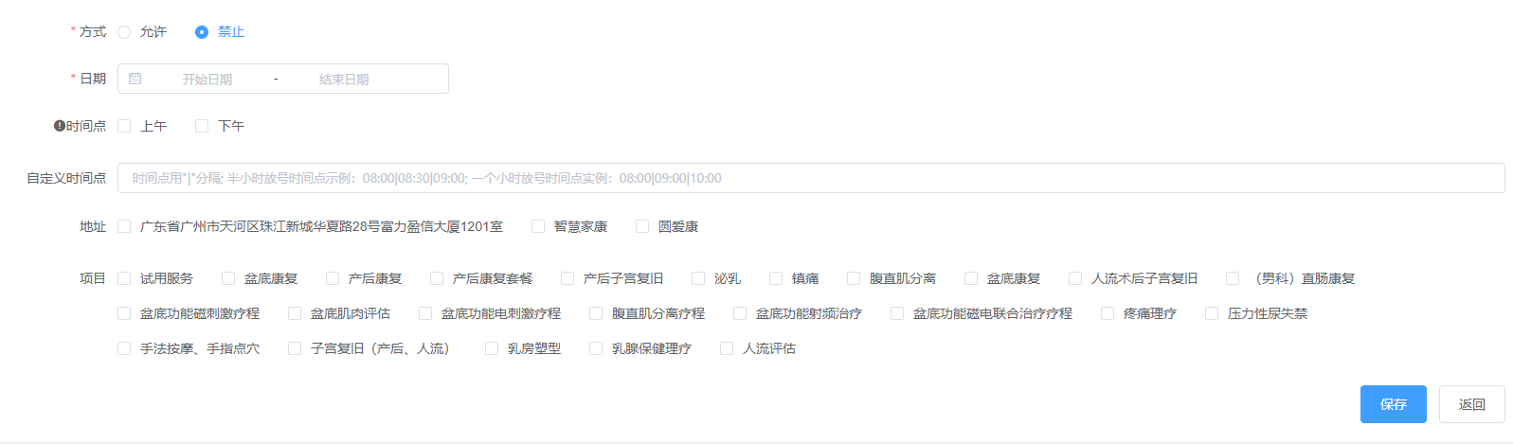
- 保存设置，系统将根据规则限制或者放开项目是否可约。

单个项目控制放号

功能概述
系统支持医院服务项目的临时修改放号，管理员可根据医院实际情况设定项目是否放号和放号数量。

操作步骤
- 在“服务配置-项目管理”中选择需要放号的项目。
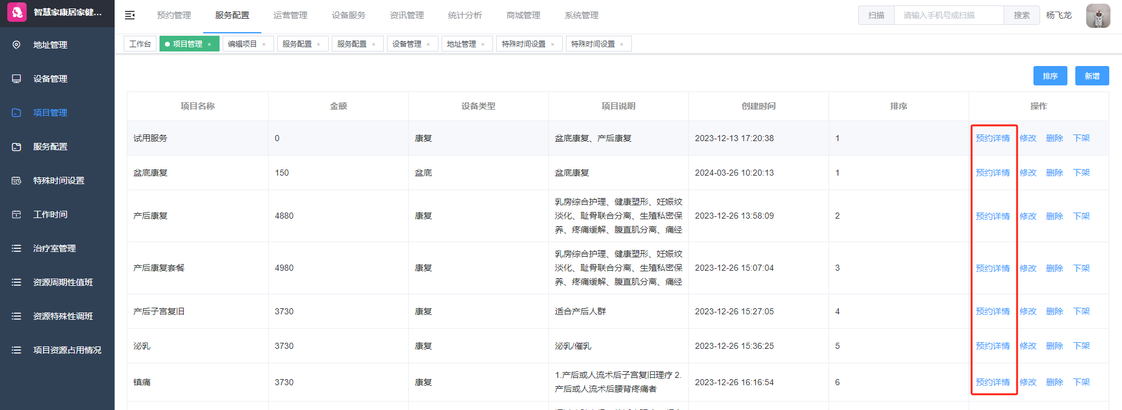
- 点击“预约详情”，设定项目指定日期或者时间点是否允许预约或者预约数量的修改。
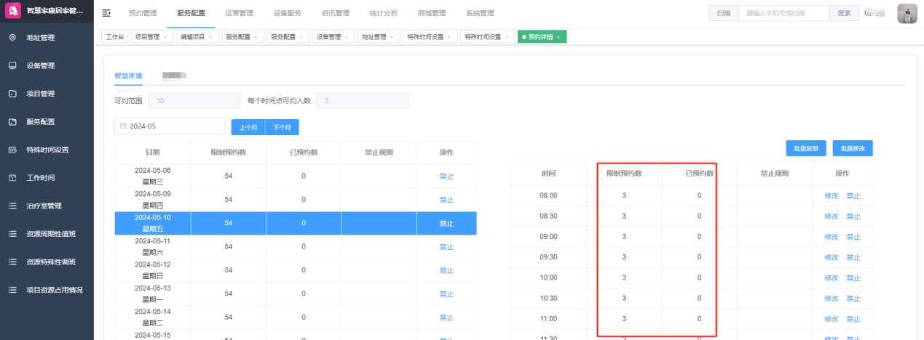
- 保存设置，系统将根据规则限制或者放开项目是否可约。

居家服务项目配置

治疗项目配置

功能概述
配置居家评估、治疗、监测项目

操作步骤
- 登录系统。
- 选择“设备服务-治疗服务定义”功能菜单。
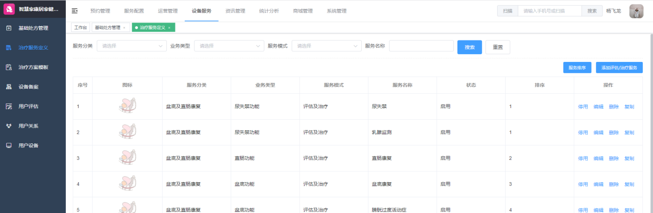
- 点击“新增”，进入详情编辑界面，输入服务基本信息等信息。
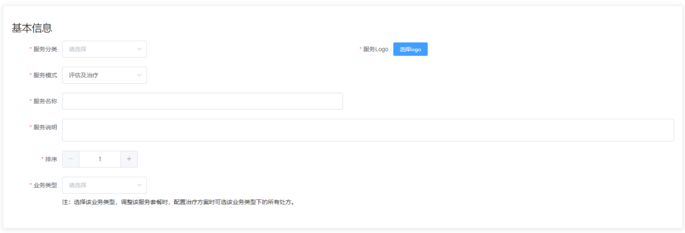
开通信息
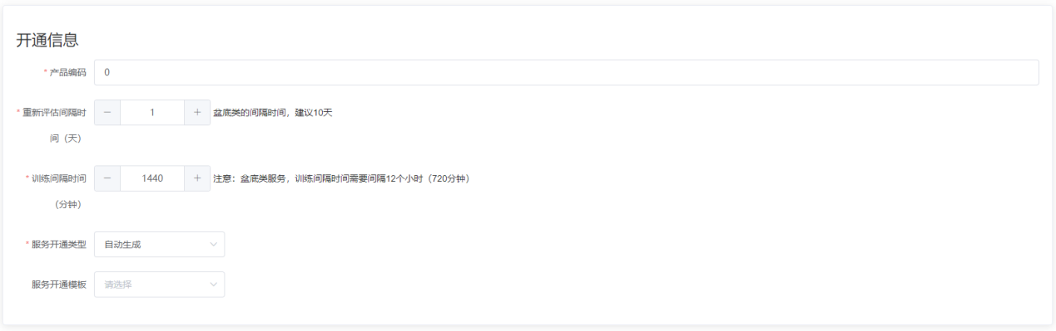
操作指引信息
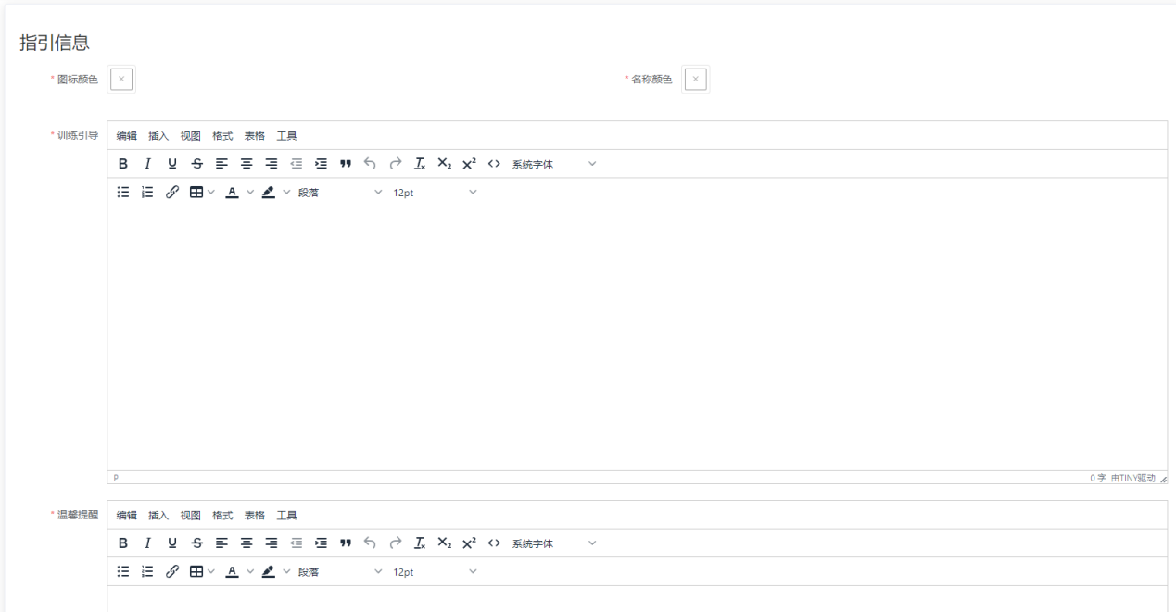
- 保存提交。

治疗方案模板配置

功能概述
配置不同症状的治疗模板，方便医生开出治疗方案时，能够快速方便的选择常用有效的方案。

操作步骤
- 登录系统。
- 选择“服务配置-治疗方案模板管理”功能菜单。
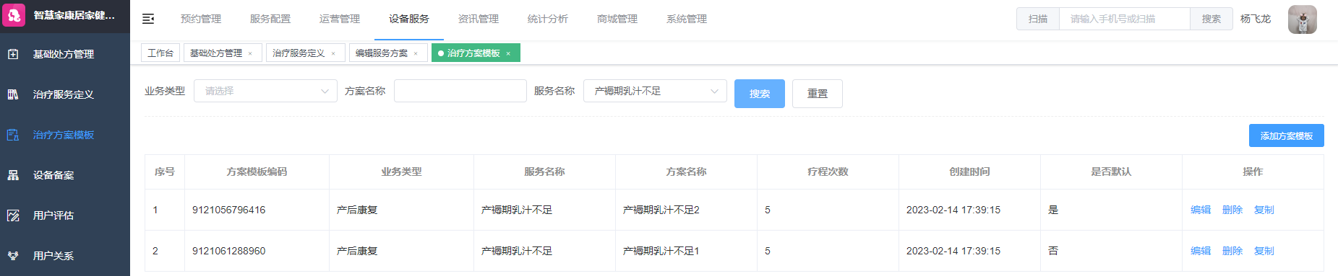
- 点击“新增”，进入详情编辑界面，输入方案名称、选择治疗称呼方信息。
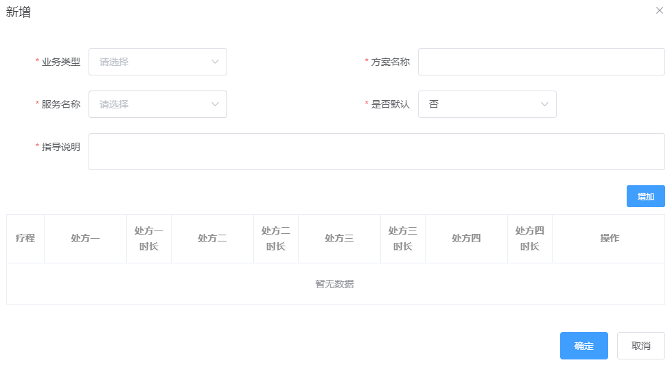
- 提交保存。

设备备案

功能概述
配置医院内或者居家租赁设备

功能概述
- 登录系统。
- 选择“设备服务-设备备案”模块。
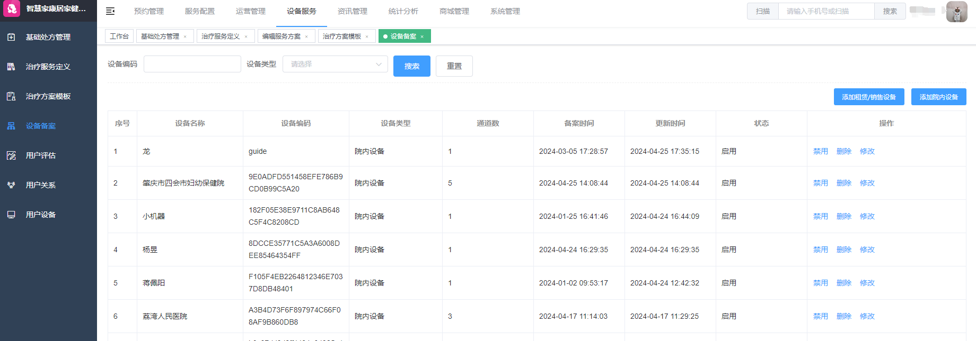
- 点击“添加”，输入设备名称、设备编码、描述等信息。
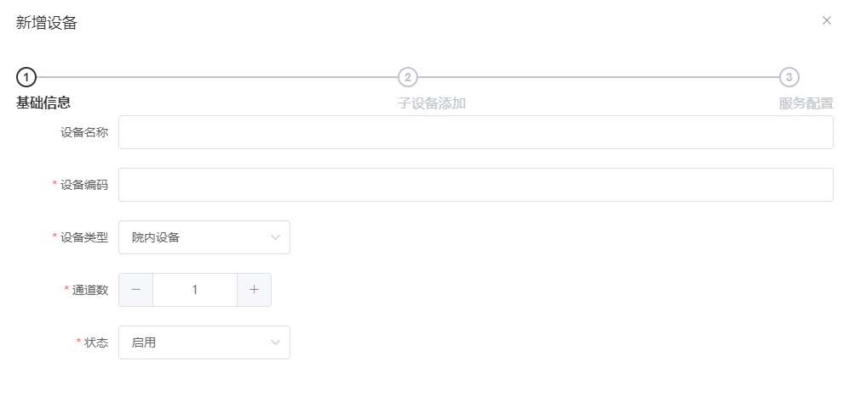
- 添加子设备。
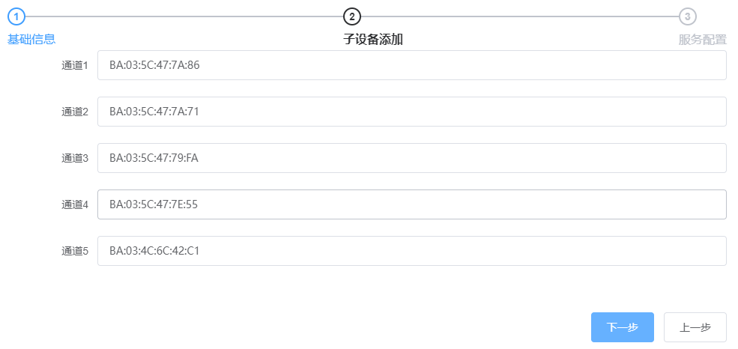
- 配置对应设备配套的治疗项目。
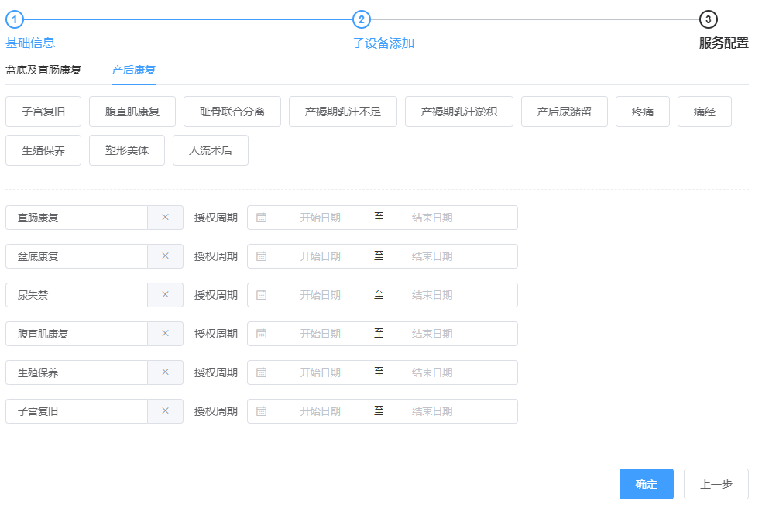
- 保存提交。

医护患者管理服务

患者院内服务管理

功能概述
查看医院开单并预约治疗项目的患者。

操作步骤
- 进入系统平台。
- 方式一：打开“预约管理-预约详情”。
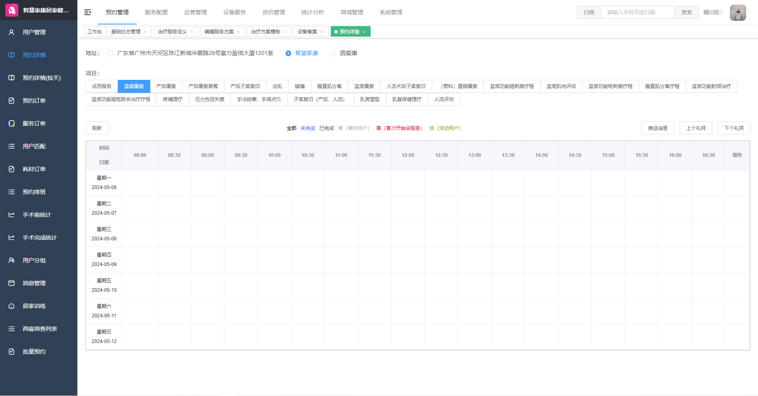
- 方式二：打开“预约管理-预约详情（按天）”。
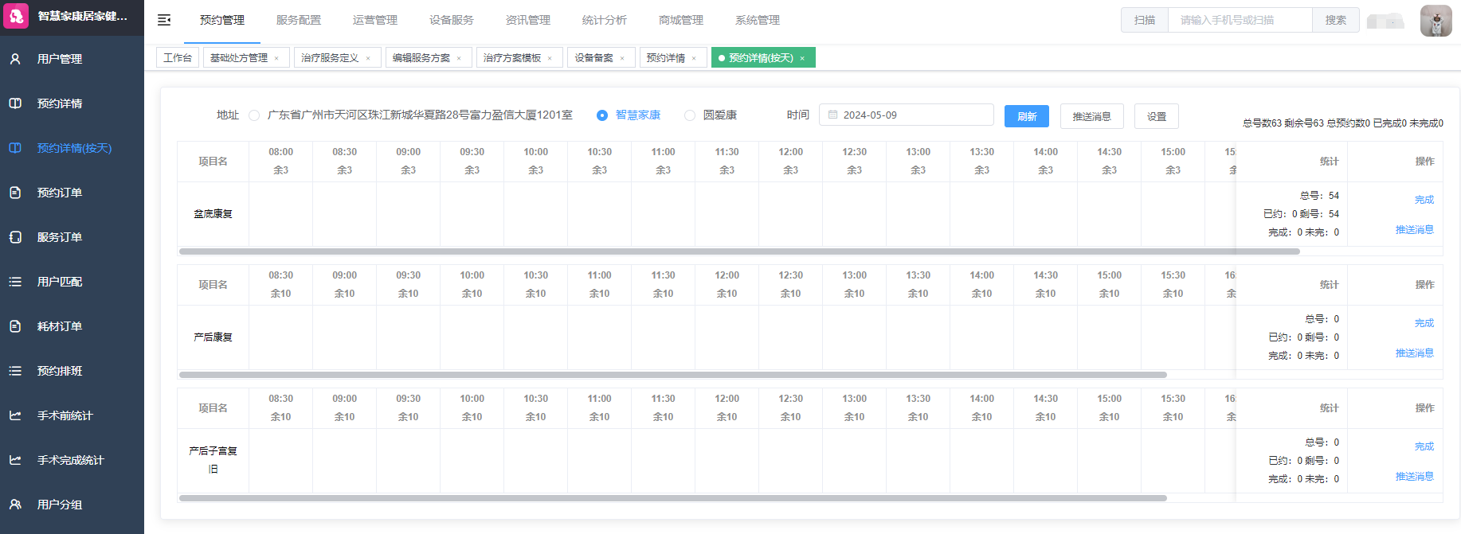

患者服务订单

功能概述
医护查看患者已购买订单。

操作步骤
- 进入系统。
- 点击“预约管理-服务订单”，可查看和导出患者预约订单。

患者预约订单

功能概述
医护查看当前、历史、未来的预约治疗订单。

操作步骤
- 进入系统。
- 点击“预约管理-预约订单”，可查看和导出患者预约订单。
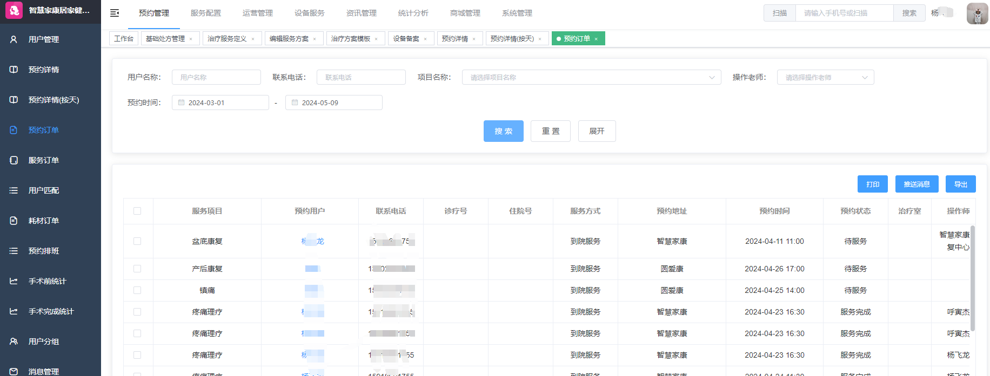

患者耗材订单

功能概述
医护查看患者治疗时消耗的耗材。

操作步骤
- 进入系统。
- 点击“预约管理-耗材订单”，可查看和导出患者耗材订单。
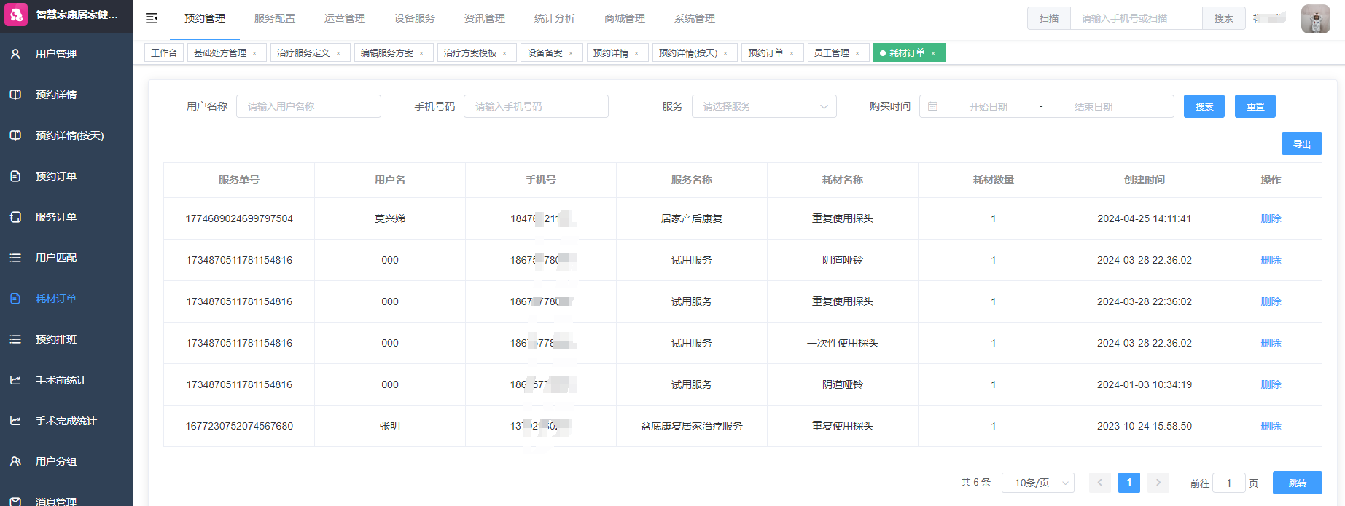

数据分析

套餐销售统计

功能概述
套餐按月、按日、按项目统计。

操作步骤
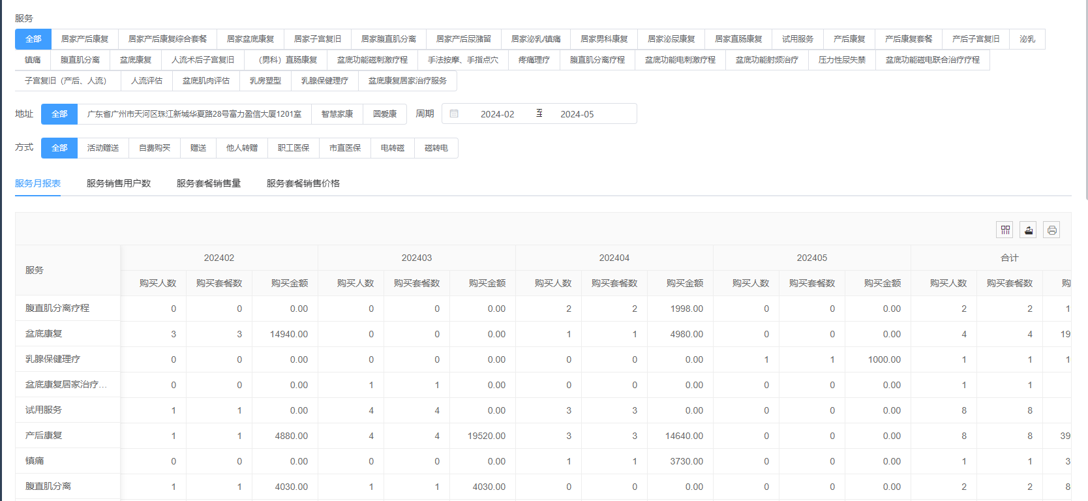

项目治疗数据统计

功能概述
以项目为维度，统计治疗数据。

操作步骤
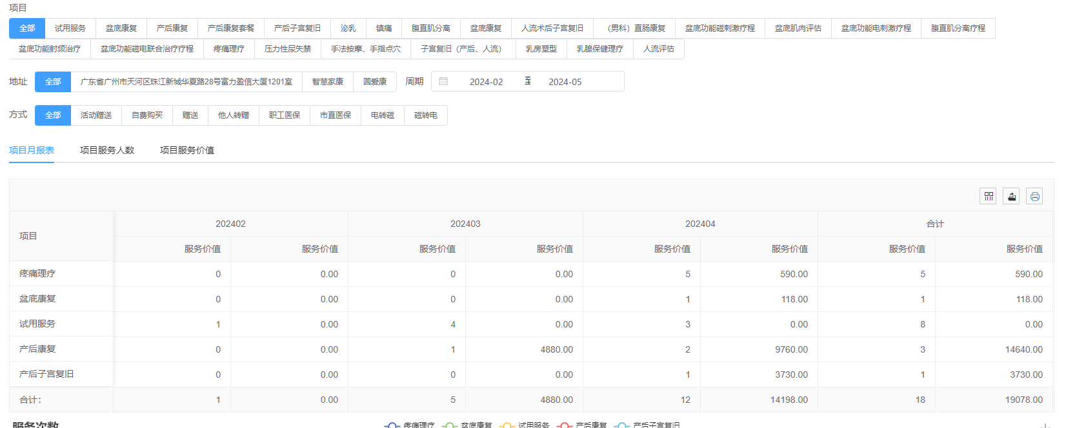

设备治疗数据统计

功能概述
以设备为维度，统计治疗数据。

操作步骤
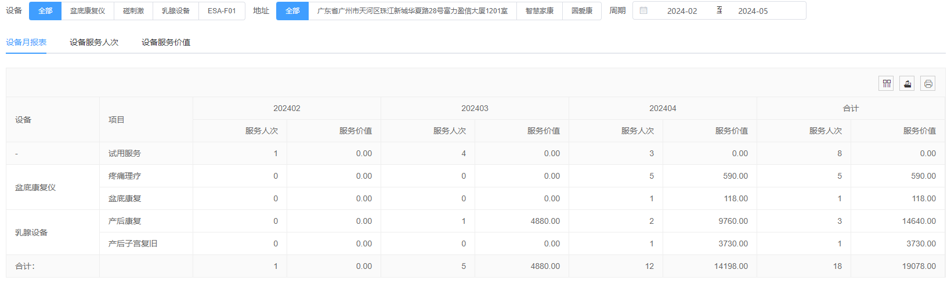

人员治疗数据统计

功能概述
以康复师为维度，统计治疗数据。

操作步骤
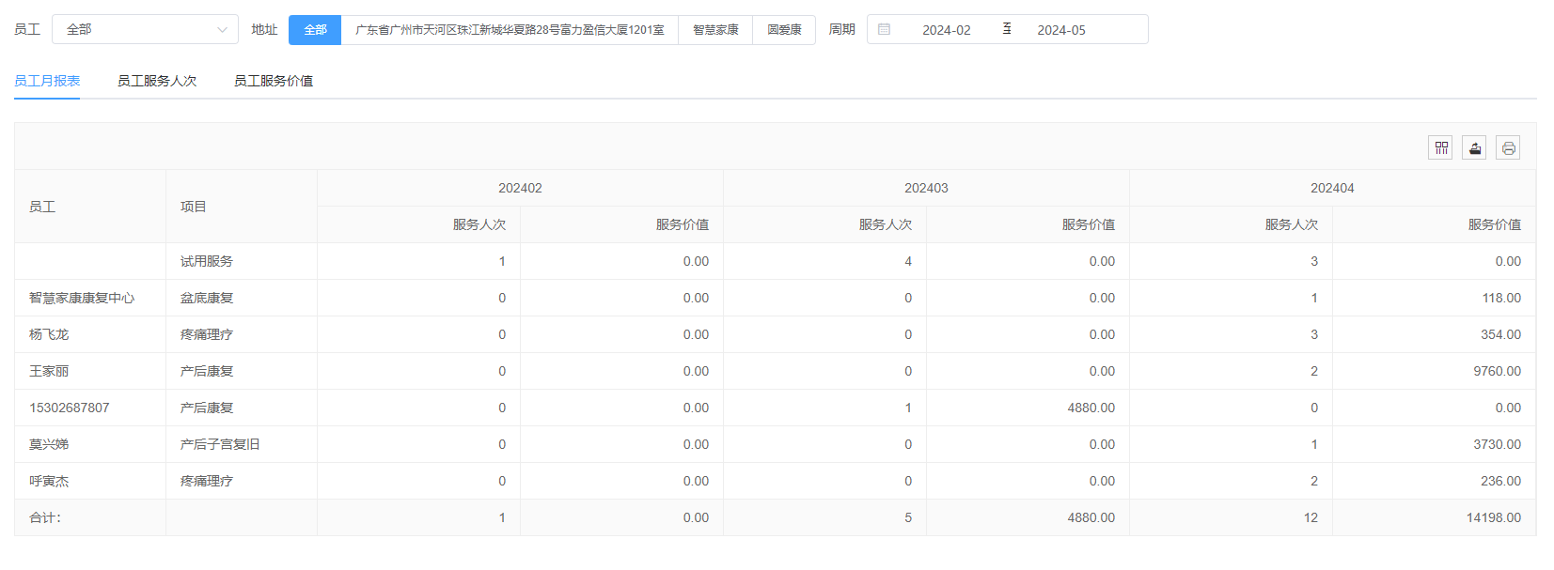

耗材消耗数据统计

功能概述
以耗材为维度，统计耗材消耗数据。

操作步骤
